

Parece que você quis dizer **flex-basis**, certo? 😃

O flex-basis é uma propriedade do CSS Flexbox que define o **tamanho inicial** de um item dentro de um contêiner flexível antes de o espaço disponível ser distribuído. Ele funciona de forma semelhante ao width, mas dentro do contexto do Flexbox.

**Como funciona?**

* Se você definir flex-basis: 100px;, o elemento terá inicialmente **100px** de largura antes de qualquer ajuste pelo flex-grow ou flex-shrink.
* Se você usar flex-basis: auto;, o tamanho inicial será baseado no **conteúdo** ou em qualquer valor de width definido.
* Se combinado com flex-grow, o item pode **crescer** além do tamanho inicial.
* Se combinado com flex-shrink, ele pode **reduzir** de acordo com o espaço disponível.

**Exemplo prático:**

.container {

display: flex;

}

.item1 {

flex-basis: 200px; /* Tamanho inicial de 200px */

}

.item2 {

flex-basis: 100px; /* Tamanho inicial de 100px */

}

.item3 {

flex-basis: auto; /* O tamanho depende do conteúdo */

}

Isso significa que item1 começará com 200px, item2 com 100px e item3 terá seu tamanho ajustado conforme o conteúdo.

**Por que usar?**

* Para **controlar melhor o tamanho inicial** dos elementos flexíveis.
* Para evitar que os itens fiquem **muito pequenos ou muito grandes** sem necessidade.
* Para criar **layouts responsivos**, garantindo que o conteúdo se ajuste bem ao espaço disponível.

Quer ver um exemplo visual disso? Posso te mostrar uma ilustração! 😊



# Pratica

Antes

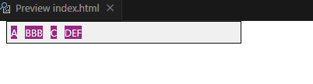

Usando um fator de crescimento de n1 flex-grow: 1



Ele tenta ocupar todo o espaço que está em “aberto”

<body>

    <div class="flex-container">

        <div class="item bauto fg-1">A</div>

        <div class="item">BBB</div>

        <div class="item">C</div>

        <div class="item">DEF</div>

    </div>

Outro exemplo:

Usando o fg em todas as divs.

Agora vamos aplicar em todos e vamos ver que ele vai pegar todo o espaço em aberto e vai colocar todos esses itens, tentando deixar tudo do mesmo tamanho



## Fator de crescimento 2



Repara que no DEF o espaço do conteúdo que sobra e 2x maior que os demais

    <div class="flex-container">

        <div class="item bauto fg-1">A</div>

        <div class="item bauto fg-1">BBB</div>

        <div class="item bauto fg-1">C</div>

        <div class="item bauto fg-2">DEF</div>

    </div>

## Basis 0

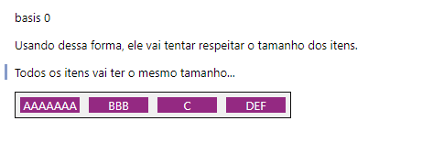

Repara no AAAAA, o container tem o mesmo tamanho.

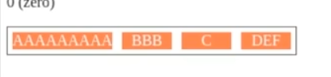

Aqui não temos mais espaço, ai ele vai aumentar o container para caber o conteúdo.

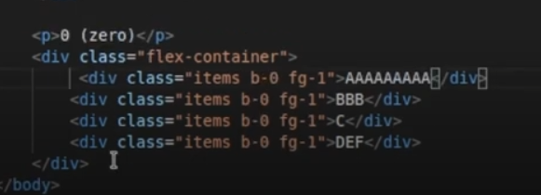

Basis + width

Usamos o width com 100px

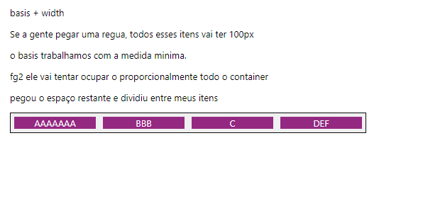

# Todo o código

<!DOCTYPE html>

<html lang="en">

<head>

    <meta charset="UTF-8">

    <meta name="viewport" content="width=device-width, initial-scale=1.0">

    <title>Fundamentos - flex basis</title>

    <style>

        .flex-container {

            max-width: 500px;

            border: 1px solid #0e0d0d;

            display: flex;

            background-color: #f0f0f0;

        }

        .item {

            background-color: #942982;

            color: white;

            margin: 5px;

            text-align: center;

        }

        .bauto {

            flex-basis: auto;

        }

        .fg-1 {

            /* Fator de crescimento */

            flex-grow: 1;

        }

        .fg-2{

            /* Fator de crescimento */

            flex-grow: 2;

        }

        .b-0 {

            flex-basis: 0;

        }

        .w100 {

            flex-basis: 100px;

        }

    </style>

</head>

<body>

    <p>basis auto</p>

    <div class="flex-container">

        <div class="item bauto fg-1">A</div>

        <div class="item bauto fg-1">BBB</div>

        <div class="item bauto fg-1">C</div>

        <div class="item bauto fg-2">DEF</div>

    </div>

    <p>basis 0</p>

    <p>Usando dessa forma, ele vai tentar respeitar o tamanho dos itens.</p>

    <p>Todos os itens vai ter o mesmo tamanho...</p>

    <div class="flex-container">

        <div class="item b-0 fg-1">AAAAAAA</div>

        <div class="item b-0 fg-1">BBB</div>

        <div class="item b-0 fg-1">C</div>

        <div class="item b-0 fg-1">DEF</div>

    </div>

    <p>basis + width</p>

    <p>Se a gente pegar uma regua, todos esses itens vai ter 100px</p>

    <p>o basis trabalhamos com a medida minima.</p>

    <p>fg2 ele vai tentar ocupar o proporcionalmente todo o container</p>

    <p>pegou o espaço restante e dividiu entre meus itens</p>

    <div class="flex-container">

        <div class="item w100  fg-2">AAAAAAA</div>

        <div class="item w100 fg-2">BBB</div>

        <div class="item w100 fg-2">C</div>

        <div class="item w100 fg-2">DEF</div>

    </div>

</body>

</html>